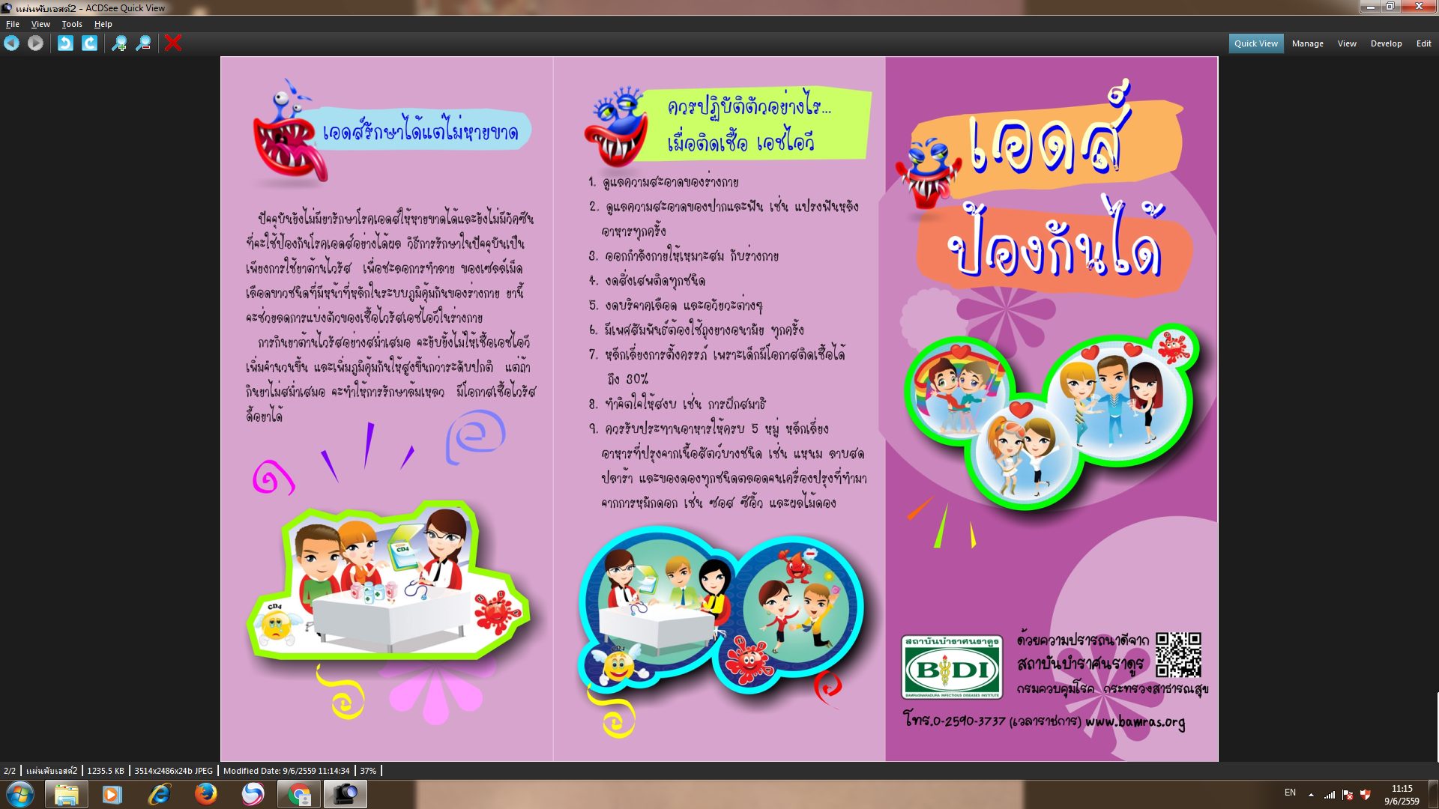  


ด้วยความปรารถนาดีจาก:

องค์การบริหารส่วนตำบลดอน อำเภอปะนาเระ

จังหวัดปัตตานี 94130

โทร 073-466134